Protobuf消息定义
消息由至少一个字段组合而成，类似于C语言中的结构。每个字段都有一定的格式。
字段格式：限定修饰符① | 数据类型② | 字段名称③ | = | 字段编码值④ | [字段默认值⑤]例如：①optional ②string ③first_name = ④0 ⑤[default = “tome”];(编码从0开始)

①．限定修饰符包含 required\optional\repeated
required:必填字段
optional：可选字段
repeated

②．数据类型
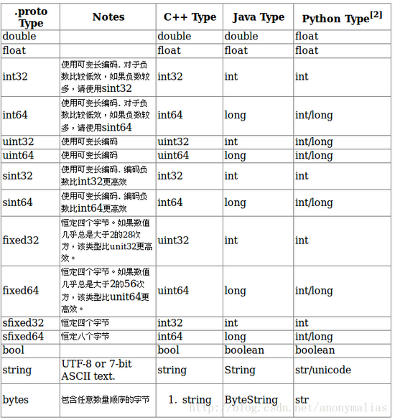

关于 fixed32 和int32的区别。fixed32的打包效率比int32的效率高，但是使用的空间一般比int32多。因此一个属于时间效率高，一个属于空间效率高。根据项目的实际情况，一般选择fixed32，如果遇到对传输数据量要求比较苛刻的环境，可以选择int32.

③．字段名称
protobuf建议字段的命名采用以下划线分割的驼峰式。例如 first_name 而不是firstName

④．字段编码值
有了该值，通信双方才能互相识别对方的字段。当然相同的编码值，其限定修饰符和数据类型必须相同。
编码值的取值范围为 1~2^32（4294967296）。
其中 1~15的编码时间和空间效率都是最高的，编码值越大，其编码的时间和空间效率就越低（相对于1-15），当然一般情况下相邻的2个值编码效率的是相同的，除非2个值恰好实在4字节，12字节，20字节等的临界区。比如15和16.
1900~2000编码值为Google protobuf 系统内部保留值，建议不要在自己的项目中使用。
protobuf 还建议把经常要传递的值把其字段编码设置为1-15之间的值。

⑤．默认值。当在传递数据时，对于required数据类型，如果用户没有设置值，则使用默认值传递到对端。当接受数据是，对于optional字段，如果没有接收到optional字段，则设置为默认值。
6.[pack = true]: 因为历史原因，对于数值型的repeated字段，如int32、int64等，在编码时并没有得到很好的优化，然而在新近版本的Protocol Buffer中，可通过添加[pack=true]的字段选项，以通知Protocol Buffer在为该类型的消息对象编码时更加高效。如：
repeated int32 samples = 4 [packed=true]。
注：该选项仅适用于2.3.0以上的Protocol Buffer。
5. [default = default_value]: optional类型的字段，如果在序列化时没有被设置，或者是老版本的消息中根本不存在该字段，那么在反序列化该类型的消息是，optional的字段将被赋予类型相关的缺省值，如bool被设置为false，int32被设置为0。Protocol Buffer也支持自定义的缺省值，如：
optional int32 result_per_page = 3 [default = 10]。

